- 简答题（答题时，除第1小题外均需要写出主要解题过程，每小题5分， 本题共20分）
- 用箭头“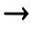”表示函数某两种性质或概念的递推关系，例如：函数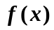在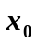处可导，可推得在处连续，因此在处的两种概念关系可表示为：可导连续。试用箭头表示二元函数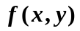在点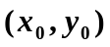处下列诸多概念之间的关系：
任意方向的方向导数存在 偏导存在

偏导连续 可 微 连 续

- 计算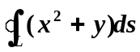，其中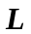是圆周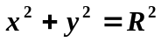。
- 计算曲面积分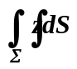，其中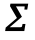是球面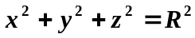的上半部分。
- 设是周期为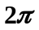的周期函数，它在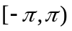上的表达式为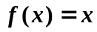，试将展开成傅里叶级数。
- 设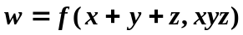，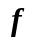具有二阶连续偏导数，求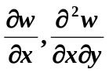。（12分）
- 求曲面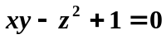上离原点最近的点。（12分）
- 设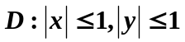，计算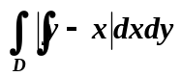。（10分）
- 设曲线积分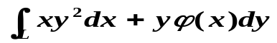与路径无关，其中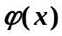具有连续导数且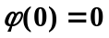，求，并计算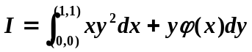。（10分）
- 求幂级数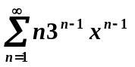的收敛域与和函数。（15分）
- 计算曲面积分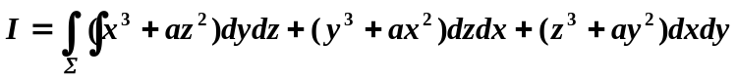，其中为上半球面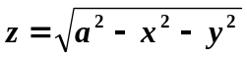的上侧。（15分）
- 设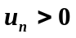，部分和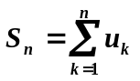，试讨论级数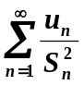的敛散性。（6分）

